2025年江苏高考真题化学试题
学校:___________姓名：___________班级：___________考号：___________

一、单选题
1．大气中的氮是取之不尽的天然资源。下列工业生产中以氮气作反应物的是
A．工业合成氨 B．湿法炼铜 C．高炉炼铁 D．接触法制硫酸
2．科学家通过核反应${}_{0}^{1}\text{n}+_{3}^{6}\text{Li}→_{1}^{3}\text{H}+_{2}^{4}\text{He}$发现氚$\left({}_{1}^{3}\text{H}\right)$。下列说法正确的是
A．${}_{0}^{1}\text{n}$表示一个质子
B．${}_{3}^{6}\text{Li}$的基态原子核外电子排布式为$1{\text{s}}^{1}2{\text{s}}^{2}$
C．${}_{1}^{3}\text{H}$与${}_{1}^{2}\text{H}$互为同位素
D．${}_{2}^{4}\text{He}$的原子结构示意图为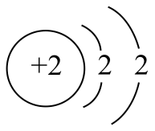
3．用$0.05000\text{mol}⋅{\text{L}}^{−1}$草酸$\left({\text{H}}_{2}{\text{C}}_{2}{\text{O}}_{4}\right)$溶液滴定未知浓度的$\text{NaOH}$溶液。下列实验操作规范的是
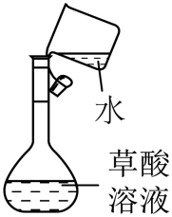 | 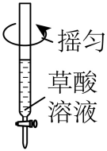 | 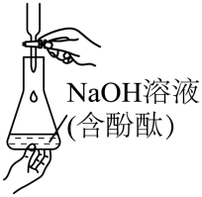 | 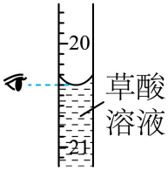
A．配制草酸溶液 | B．润洗滴定管 | C．滴定 | D．读数
A．A B．B C．C D．D
4．在溶有15-冠$−5$(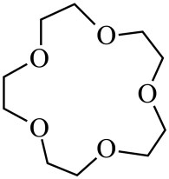)的有机溶剂中，苄氯(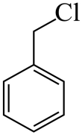)与$\text{NaF}$发生反应：
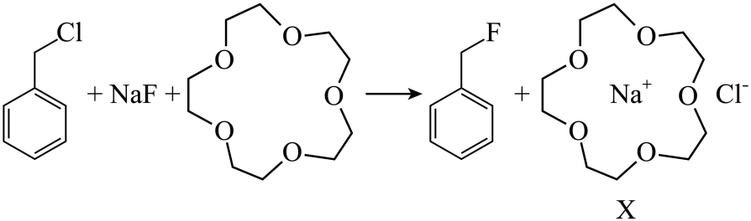
下列说法正确的是
A．苄氯是非极性分子 B．电负性：$\text{χ}(\text{F})<\text{χ}(\text{Cl})$
C．离子半径：$\text{r}\left({\text{F}}^{−}\right)>\text{r}\left({\text{Na}}^{+}\right)$ D．X中15-冠$−5$与${\text{Na}}^{+}$间存在离子键
阅读材料，完成下列小题：
中国对人类科学进步与技术发展贡献卓著。黑火药(主要成分：${\text{KNO}}_{\text{3}}$、S和C)是中国古代四大发明之一。侯德榜发明的“联合制碱法”将合成氨法与氨碱法联合，突破了国外制碱技术封锁。我国科学家在世界上首次人工合成结晶牛胰岛素；采用有机合成与酶促合成相结合的方法，人工合成了酵母丙氨酸转移核糖核酸。徐光宪提出的稀土串级萃取理论使我国稀土提取技术取得重大进步。屠呦呦等采用低温、乙醚冷浸提取的青蒿素(${\text{C}}_{\text{15}}{\text{H}}_{\text{22}}{\text{O}}_{\text{5}}$，含$—\text{O}—\text{O}—$)在治疗疟疾中起到重要作用。闵恩泽研制新型催化剂解决了重油裂解难题。
5．下列说法正确的是
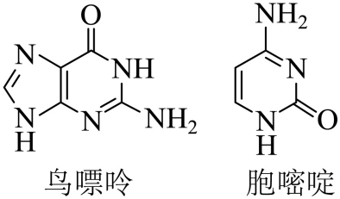
A．硫黄有${\text{S}}_{2}、{\text{S}}^{2−}、{\text{S}}_{4}$等多种同素异形体
B．高温下青蒿素分子结构稳定
C．${\text{NH}}_{3}$分子中$\text{H}—\text{N}—\text{H}$键角大于${\text{CH}}_{4}$分子中$\text{H}—\text{C}—\text{H}$键角
D．题图所示的碱基鸟嘌呤与胞嘧啶通过氢键互补配对
6．下列化学反应表示正确的是
A．黑火药爆炸：$2{\text{KNO}}_{3}+\text{C}+3\text{S}={\text{K}}_{2}{\text{CO}}_{3}+{\text{N}}_{2}↑+3{\text{SO}}_{2}↑$
B．电解饱和$\text{NaCl}$溶液制$\text{NaOH}$：${\text{Cl}}^{−}+2{\text{H}}_{2}\text{O}\begin{aligned}\underline{\underline{通电}} \\ \end{aligned}2{\text{OH}}^{−}+{\text{H}}_{2}↑+{\text{ClO}}^{−}$
C．重油裂解获得的丙烯制聚丙烯：${\text{nCH}}_{2}=\text{CH}−{\text{CH}}_{3}\overset{催化剂}{→}$
D．向饱和氨盐水中通入过量${\text{CO}}_{2}$：$\text{NaCl}+{\text{NH}}_{3}+{\text{H}}_{2}\text{O}+{\text{CO}}_{2}={\text{NaHCO}}_{3}↓+{\text{NH}}_{4}\text{Cl}$
7．下列物质组成或性质与分离提纯方法对应关系正确的是
A．蛋白质能水解，可用饱和${\left({\text{NH}}_{4}\right)}_{2}{\text{SO}}_{4}$溶液提纯蛋白质
B．乙醚与青蒿素组成元素相同，可用乙醚提取青蒿素
C．${\text{CCl}}_{4}$难溶于水、比水易溶解${\text{I}}_{2}$，可用${\text{CCl}}_{4}$萃取碘水中的${\text{I}}_{2}$
D．不同的烃密度不同，可通过分馏从石油中获得汽油、柴油

8．以稀${\text{H}}_{2}{\text{SO}}_{4}$为电解质溶液的光解水装置如图所示，总反应为$2{\text{H}}_{2}\text{O}\begin{aligned}\underline{\underline{ 光 }} \\ 催化剂\end{aligned}2{\text{H}}_{2}↑+{\text{O}}_{2}↑$。下列说法正确的是
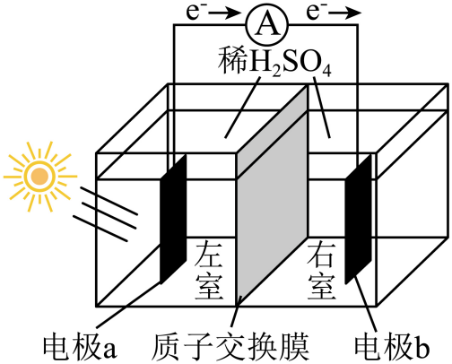
A．电极a上发生氧化反应生成${\text{O}}_{2}$
B．${\text{H}}^{+}$通过质子交换膜从右室移向左室
C．光解前后，${\text{H}}_{2}{\text{SO}}_{4}$溶液的$\text{pH}$不变
D．外电路每通过$\text{0.01mol}$电子，电极b上产生$0.01{\text{molH}}_{2}$
9．化合物Z是一种具有生理活性的多环呋喃类化合物，部分合成路线如下：
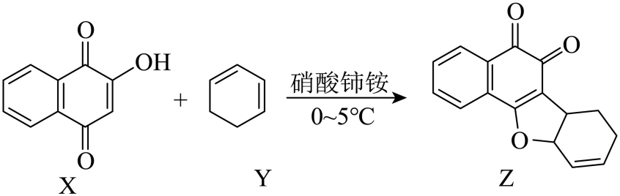
下列说法正确的是
A．$\text{1molX}$最多能和${\text{4molH}}_{\text{2}}$发生加成反应
B．Y分子中${\text{sp}}^{\text{3}}$和${\text{sp}}^{\text{2}}$杂化的碳原子数目比为$1:2$
C．Z分子中所有碳原子均在同一个平面上
D．Z不能使${\text{Br}}_{\text{2}}$的${\text{CCl}}_{\text{4}}$溶液褪色
10．${\text{CO}}_{2}$与${\text{NO}}_{3}^{−}$通过电催化反应生成$\text{CO}{\left({\text{NH}}_{2}\right)}_{2}$，可能的反应机理如图所示(图中吸附在催化剂表面的物种用“*”标注)。下列说法正确的是
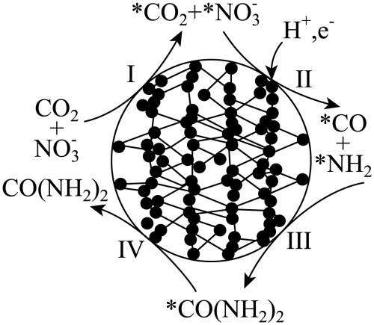
A．过程Ⅱ和过程Ⅲ都有极性共价键形成
B．过程Ⅱ中${\text{NO}}_{3}^{−}$发生了氧化反应
C．电催化${\text{CO}}_{2}$与${\text{NO}}_{3}^{−}$生成$\text{CO}{\left({\text{NH}}_{2}\right)}_{2}$的反应方程式：${\text{CO}}_{2}+2{\text{NO}}_{3}^{−}+18{\text{H}}^{+}\begin{aligned}\underline{\underline{ 通电 }} \\ 催化剂\end{aligned}\text{CO}{\left({\text{NH}}_{2}\right)}_{2}+7{\text{H}}_{2}\text{O}$
D．常温常压、无催化剂条件下，${\text{CO}}_{2}$与${\text{NH}}_{3}⋅{\text{H}}_{2}\text{O}$反应可生产$\text{CO}{\left({\text{NH}}_{2}\right)}_{2}$
11．探究含铜化合物性质的实验如下：
步骤Ⅰ 取一定量$5\%{\text{CuSO}}_{4}$溶液，加入适量浓氨水，产生蓝色沉淀。
步骤Ⅱ 将沉淀分成两等份，分别加入相同体积的浓氨水、稀盐酸，沉淀均完全溶解，溶液分别呈现深蓝色、蓝色。
步骤Ⅲ 向步骤Ⅱ所得的深蓝色溶液中插入一根打磨过的铁钉，无明显现象；继续加入稀盐酸，振荡后静置，产生少量气泡，铁钉表面出现红色物质。
下列说法正确的是
A．步骤Ⅰ产生的蓝色沉淀为$\left[\text{Cu}{\left({\text{NH}}_{3}\right)}_{4}\right]{\text{SO}}_{4}$
B．步骤Ⅱ的两份溶液中：${\text{c}}_{深蓝色}\left({\text{Cu}}^{2+}\right)<{\text{c}}_{蓝色}\left({\text{Cu}}^{2+}\right)$
C．步骤Ⅲ中无明显现象是由于铁钉遇深蓝色溶液迅速钝化
D．步骤Ⅲ中产生气体、析出红色物质的反应为${\left[\text{Cu}{\left({\text{NH}}_{3}\right)}_{4}\right]}^{2+}+\text{Fe}=\text{Cu}+{\text{Fe}}^{2+}+4{\text{NH}}_{3}↑$
12．室温下，有色金属冶炼废渣(含$\text{Cu}、\text{Ni}、\text{Si}$等的氧化物)用过量的较浓${\text{H}}_{2}{\text{SO}}_{4}$溶液酸浸后，提取铜和镍的过程如下所示。
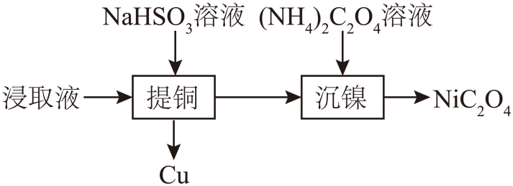
已知：${\text{K}}_{\text{a}}\left({\text{HSO}}_{4}^{−}\right)=1.2×{10}^{−2},{\text{K}}_{\text{al}}\left({\text{H}}_{2}{\text{SO}}_{3}\right)=1.2×{10}^{−2},{\text{K}}_{\text{a}2}\left({\text{H}}_{2}{\text{SO}}_{3}\right)=6.0×{10}^{−8}$。下列说法正确的是
A．较浓${\text{H}}_{2}{\text{SO}}_{4}$溶液中：$\text{c}\left({\text{H}}^{+}\right)=2\text{c}\left({\text{SO}}_{4}^{2−}\right)+\text{c}\left({\text{OH}}^{−}\right)$
B．${\text{NaHSO}}_{3}$溶液中：$2{\text{HSO}}_{3}^{−}⇌{\text{SO}}_{3}^{2−}+{\text{H}}_{2}{\text{SO}}_{3}$的平衡常数$\text{K}=5.0×{10}^{−6}$
C．${\left({\text{NH}}_{4}\right)}_{2}{\text{C}}_{2}{\text{O}}_{4}$溶液中：$\text{c}\left({\text{NH}}_{3}⋅{\text{H}}_{2}\text{O}\right)+\text{c}\left({\text{OH}}^{−}\right)=\text{c}\left({\text{H}}_{2}{\text{C}}_{2}{\text{O}}_{4}\right)+\text{c}\left({\text{HC}}_{2}{\text{O}}_{4}^{−}\right)+\text{c}\left({\text{H}}^{+}\right)$
D．“提铜”和“沉镍”后的两份滤液中：${\text{c}}_{提铜}\left({\text{Na}}^{+}\right)={\text{c}}_{沉镍}\left({\text{Na}}^{+}\right)$
13．甘油$\left({\text{C}}_{3}{\text{H}}_{8}{\text{O}}_{3}\right)$水蒸气重整获得${\text{H}}_{2}$过程中的主要反应：
反应Ⅰ ${\text{C}}_{3}{\text{H}}_{8}{\text{O}}_{3}(\text{g})=3\text{CO}(\text{g})+4{\text{H}}_{2}(\text{g}) Δ\text{H}>0$
反应Ⅱ $\text{CO}(\text{g})+{\text{H}}_{2}\text{O}(\text{g})={\text{CO}}_{2}(\text{g})+{\text{H}}_{2}(\text{g}) Δ\text{H}<0$
反应Ⅲ ${\text{CO}}_{2}(\text{g})+4{\text{H}}_{2}(\text{g})={\text{CH}}_{4}(\text{g})+2{\text{H}}_{2}\text{O}(\text{g}) Δ\text{H}<0$
$1.0×{10}^{5}\text{Pa}$条件下，$1{\text{molC}}_{3}{\text{H}}_{8}{\text{O}}_{3}$和$9{\text{molH}}_{2}\text{O}$发生上述反应达平衡状态时，体系中$\text{CO}、{\text{H}}_{2}、{\text{CO}}_{2}$和${\text{CH}}_{4}$的物质的量随温度变化的理论计算结果如图所示。下列说法正确的是
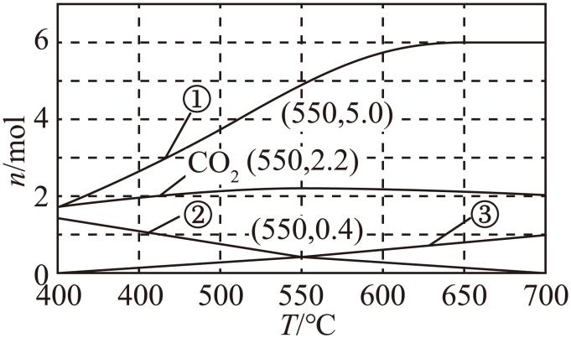
A．$550℃$时，${\text{H}}_{\text{2}}\text{O}$的平衡转化率为20%
B．$550℃$反应达平衡状态时，$\text{n}\left({\text{CO}}_{2}\right):\text{n}(\text{CO})=11:25$
C．其他条件不变，在$400\sim 550℃$范围，平衡时${\text{H}}_{\text{2}}\text{O}$的物质的量随温度升高而增大
D．其他条件不变，加压有利于增大平衡时${\text{H}}_{2}$的物质的量

二、解答题
14．$\text{ZnS}$可用于制备光学材料和回收砷。
(1)制备$\text{ZnS}$。由闪锌矿[含$\text{ZnS}、\text{FeS}$及少量硫化镉$\left(\text{CdS}\right)$等]制备$\text{ZnS}$的过程如下：
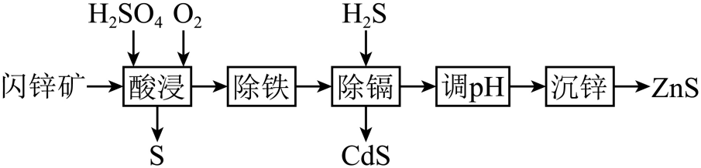
已知：${\text{K}}_{\text{sp}}(\text{ZnS})=1.6×{10}^{−24},{\text{K}}_{\text{sp}}(\text{CdS})=8.0×{10}^{−27},{\text{K}}_{\text{a}1}\left({\text{H}}_{2}\text{S}\right)=1.0×{10}^{−7},{\text{K}}_{\text{a}2}\left({\text{H}}_{2}\text{S}\right)=1.2×{10}^{−13}$。当离子浓度小于$1.0×{10}^{−5}\text{mol}⋅{\text{L}}^{−1}$时，认为离子沉淀完全。
①酸浸时通入${\text{O}}_{2}$可提高${\text{Zn}}^{2+}$浸出率的原因是 。
②通入${\text{H}}_{2}\text{S}$除镉。通过计算判断当溶液$\text{pH}=0、\text{c}\left({\text{H}}_{2}\text{S}\right)=0.01\text{mol}⋅{\text{L}}^{−1}$时，${\text{Cd}}^{2+}$是否沉淀完全 (写出计算过程)。
③沉锌前调节溶液的$\text{pH}$至$4\sim 5$，加入的氧化物为 (填化学式)。
(2)制备光学材料。如图甲所示，$\text{ZnS}$晶体中掺入少量$\text{CuCl}$后，会出现能量不同的“正电”区域、“负电”区域，光照下发出特定波长的光。
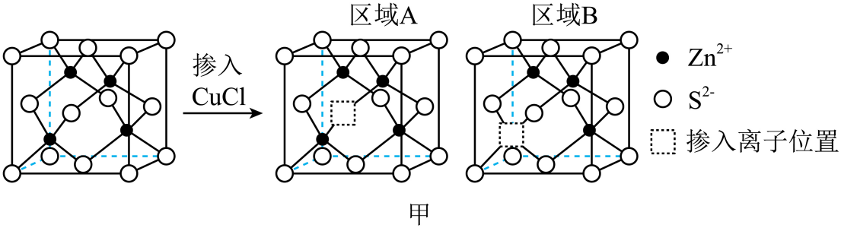
区域A“”中的离子为 (填离子符号)，区域B带 (填“正电”或“负电”)。
(3)回收砷。用$\text{ZnS}$去除酸性废液中的三价砷$\text{[As(}Ⅲ\text{)]}$，并回收生成的${\text{As}}_{\text{2}}{\text{S}}_{\text{3}}$沉淀。
已知：溶液中$\text{As(}Ⅲ\text{)}$主要以弱酸${\text{H}}_{\text{3}}{\text{AsO}}_{\text{3}}$形式存在，${\text{As}}_{2}{\text{S}}_{3}+6{\text{H}}_{2}\text{O}⇌2{\text{H}}_{3}{\text{AsO}}_{3}+3{\text{H}}_{2}\text{S}$。
$60℃$时，按$\text{n}(\text{S}):\text{n}(\text{As})=7:1$向酸性废液中加入$\text{ZnS}$，砷回收率随反应时间的变化如图乙所示。
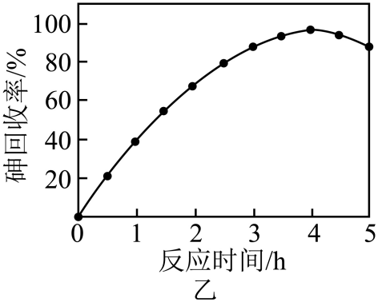
①写出$\text{ZnS}$与${\text{H}}_{\text{3}}{\text{AsO}}_{\text{3}}$反应生成${\text{As}}_{\text{2}}{\text{S}}_{\text{3}}$的离子方程式： 。
②反应$\text{4h}$后，砷回收率下降的原因有 。
15．G是一种四环素类药物合成中间体，其合成路线如下：
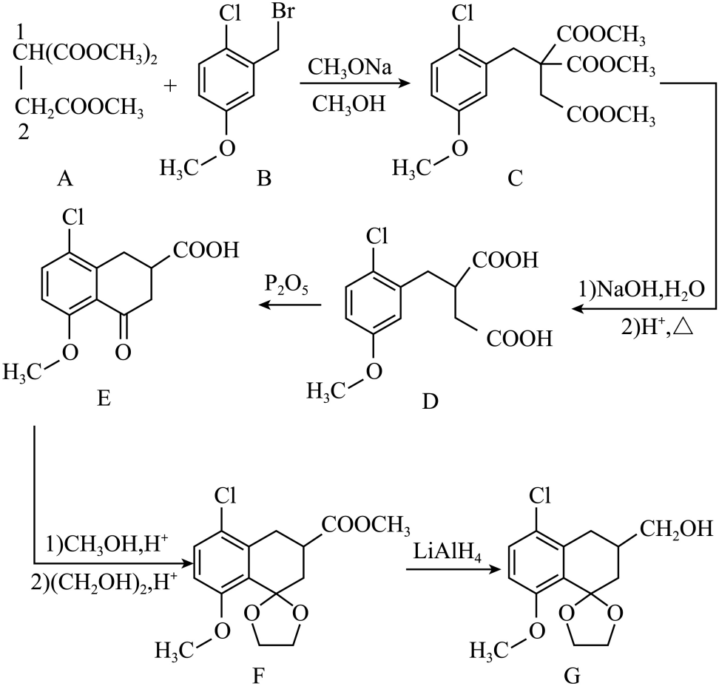
(1)A分子中，与2号碳相比，1号碳的$\text{C}—\text{H}$键极性相对 (填“较大”或“较小”)。
(2)$\text{D}→\text{E}$会产生与E互为同分异构体且含五元环的副产物，其结构简式为 。
(3)E分子中含氧官能团名称为醚键、羰基和 ，F分子中手性碳原子数目为 。
(4)写出同时满足下列条件的G的一种同分异构体的结构简式： 。
①含有3种不同化学环境的氢原子；②碱性条件下水解后酸化，生成X和Y两种有机产物，$\text{n}\left(\text{X}\right)\text{:n}\left(\text{Y}\right)\text{=2:1}$，X的相对分子质量为60，Y含苯环且能与${\text{FeCl}}_{\text{3}}$溶液发生显色反应。
(5)写出以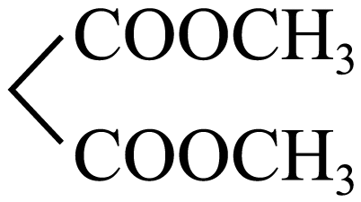和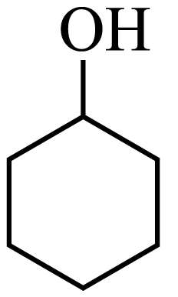为原料制备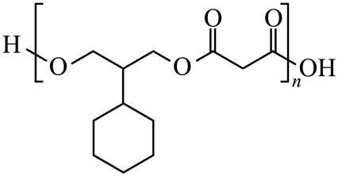的合成路线流程图 (无机试剂和两碳以下的有机试剂任用，合成路线示例见本题题干)。

三、填空题
16．海洋出水铁质文物表面有凝结物，研究其形成原理和脱氯方法对保护文物意义重大。
(1)文物出水清淤后，须尽快浸泡在稀$\text{NaOH}$或${\text{Na}}_{\text{2}}{\text{CO}}_{\text{3}}$溶液中进行现场保护。
①玻璃中的${\text{SiO}}_{\text{2}}$能与$\text{NaOH}$反应生成 (填化学式)，故不能使用带磨口玻璃塞的试剂瓶盛放$\text{NaOH}$溶液。
②文物浸泡在碱性溶液中比暴露在空气中能减缓吸氧腐蚀，其原因有 。
(2)文物表面凝结物种类受文物材质和海洋环境等因素的影响。
①无氧环境中，文物中的$\text{Fe}$与海水中的${\text{SO}}_{4}^{2−}$在细菌作用下形成$\text{FeS}$等含铁凝结物。写出$\text{Fe}$与${\text{SO}}_{4}^{2−}$反应生成$\text{FeS}$和$\text{Fe}{(\text{OH})}_{2}$的离子方程式： 。
②有氧环境中，海水中的铁质文物表面形成$\text{FeOOH}$等凝结物。
(i)铁在盐水中腐蚀的可能原理如图所示。依据原理设计如下实验：向$\text{NaCl}$溶液中加入${\text{K}}_{3}\left[\text{Fe}{(\text{CN})}_{6}\right]$溶液(能与${\text{Fe}}^{2+}$形成蓝色沉淀)和酚酞，将混合液滴到生铁片上。预测该实验的现象为 。
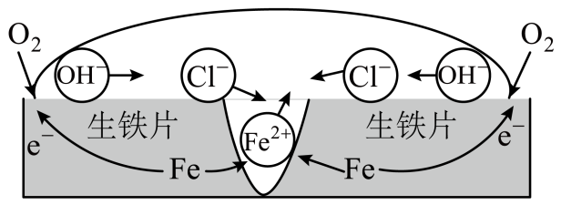
(ii)铁的氢氧化物吸附某些阳离子形成带正电的胶粒，是凝结物富集${\text{Cl}}^{−}$的可能原因。该胶粒的形成过程中，参与的主要阳离子有 (填离子符号)。
(3)为比较含氯$\text{FeOOH}$在$\text{NaOH}$溶液与蒸馏水中浸泡的脱氯效果，请补充实验方案：取一定量含氯$\text{FeOOH}$模拟样品，将其分为两等份， ，比较滴加${\text{AgNO}}_{3}$溶液体积[${\text{K}}_{\text{sp}}(\text{AgCl})=1.8×{10}^{−10}$。实验须遵循节约试剂用量的原则，必须使用的试剂：蒸馏水、$0.5\text{mol}⋅{\text{L}}^{−1}\text{NaOH}$溶液、$0.5\text{mol}⋅{\text{L}}^{−1}{\text{HNO}}_{3}$溶液、$0.05\text{mol}⋅{\text{L}}^{−1}{\text{AgNO}}_{3}$溶液]。

四、解答题
17．合成气($\text{CO}$和${\text{H}}_{2}$)是重要的工业原料气。
(1)合成气制备甲醇：$\text{CO}(\text{g})+2{\text{H}}_{2}(\text{g})={\text{CH}}_{3}\text{OH}(\text{g})$。$\text{CO}$的结构式为$\text{C}≡\text{O}$，估算该反应的$Δ\text{H}$需要 (填数字)种化学键的键能数据。
(2)合成气经“变换”“脱碳”获得纯${\text{H}}_{2}$。
①合成气变换。向绝热反应器中通入$\text{CO}、{\text{H}}_{2}$和过量的${\text{H}}_{2}\text{O}(\text{g})$：$\text{CO}(\text{g})+{\text{H}}_{2}\text{O}(\text{g})\begin{aligned}\underline{\underline{低温型催化剂}} \\ 约{230}^{°}\text{C}、3\text{MPa}\end{aligned}{\text{CO}}_{2}(\text{g})+{\text{H}}_{2}(\text{g}) Δ\text{H}<0$。催化作用受接触面积和温度等因素影响，${\text{H}}_{\text{2}}\text{O}\left(\text{g}\right)$的比热容较大。${\text{H}}_{\text{2}}\text{O}\left(\text{g}\right)$过量能有效防止催化剂活性下降，其原因有 。
②脱碳在钢制吸收塔中进行，吸收液成分：质量分数30%的${\text{K}}_{\text{2}}{\text{CO}}_{\text{3}}$吸收剂、${\text{K}}_{2}{\text{CrO}}_{4}$($\text{Cr}$正价有$+3、+6$)缓蚀剂等。${\text{K}}_{2}{\text{CO}}_{3}$溶液浓度偏高会堵塞设备，导致堵塞的物质是 (填化学式)。${\text{K}}_{2}{\text{CrO}}_{4}$减缓设备腐蚀的原理是 。
(3)研究${\text{CH}}_{4}、{\text{H}}_{2}\text{O}(\text{g})$与不同配比的铁铈载氧体[$\frac{\text{x}}{\text{2}}{\text{Fe}}_{2}{\text{O}}_{3}⋅(1−\text{x}){\text{CeO}}_{2}，0≤\text{x}≤1，\text{Ce}$是活泼金属，正价有$+3、+4$]反应，气体分步制备原理示意如图甲所示。相同条件下，先后以一定流速通入固定体积的${\text{CH}}_{\text{4}}、{\text{H}}_{\text{2}}\text{O}\left(\text{g}\right)$，依次发生的主要反应：
步骤Ⅰ ${\text{CH}}_{4}\overset{载氧体供氧}{\underset{850℃}{→}}\text{CO}+2{\text{H}}_{2}$
步骤Ⅱ ${\text{H}}_{2}\text{O}\overset{载氧体夺氧}{\underset{400℃}{→}}{\text{H}}_{2}$
①步骤Ⅰ中，产物气体积分数、${\text{CH}}_{4}$转化率、$\frac{\text{n}\left({\text{H}}_{\text{2}}\right)}{\text{n(CO)}}$与x的关系如图乙所示。$\text{x}=0$时，$\frac{\text{n}\left({\text{H}}_{\text{2}}\right)}{\text{n(CO)}}$大于理论值2的可能原因有 ；$\text{x}=0.5$时，通入标准状况下$\text{300mL}$的${\text{CH}}_{4}$至反应结束，$\text{CO}$的选择性$=\frac{{\text{n}}_{生成}(\text{CO})}{{\text{n}}_{转化}\left({\text{CH}}_{4}\right)}×100\%=80\%$，则生成标准状况下$\text{CO}$和${\text{H}}_{2}$的总体积为 $\text{mL}$。
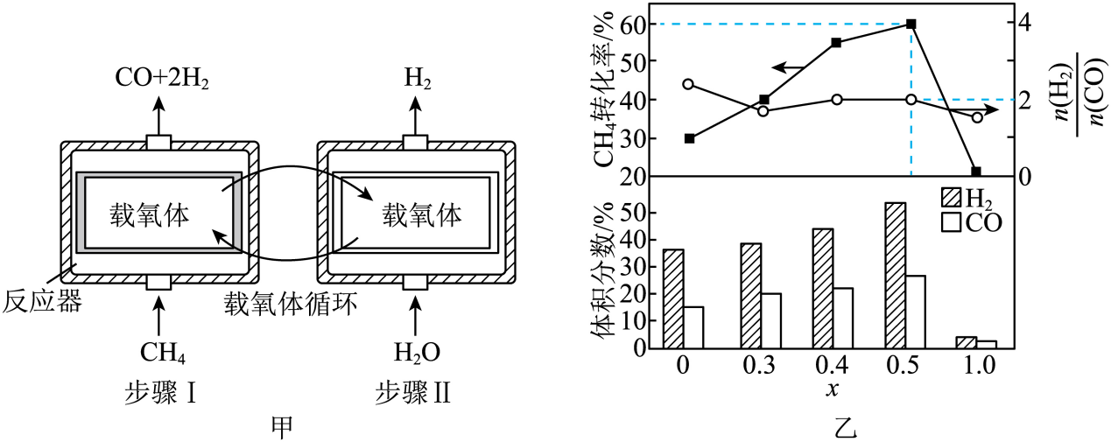
②$\text{x}=0.5$时，新制载氧体、与${\text{CH}}_{\text{4}}$反应后的载氧体的X射线衍射谱图如图丙所示(X射线衍射用于判断某晶态物质是否存在，不同晶态物质出现衍射峰的衍射角不同)。步骤Ⅱ中，能与${\text{H}}_{\text{2}}\text{O}\left(\text{g}\right)$反应的物质有 (填化学式)。
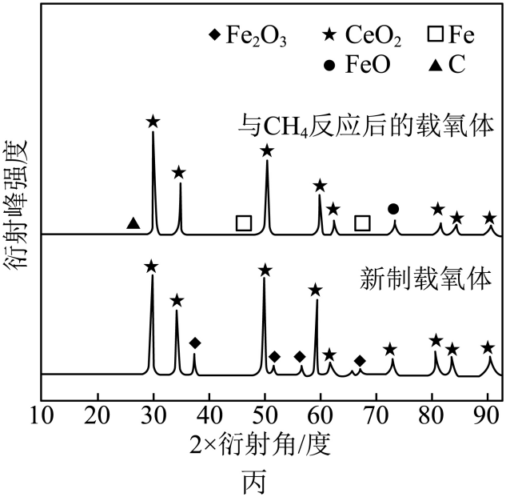
③结合图示综合分析，步骤Ⅰ中${\text{Fe}}_{\text{2}}{\text{O}}_{\text{3}}$的作用、气体分步制备的价值： 。

《2025年江苏高考真题化学试题》参考答案
题号 | 1 | 2 | 3 | 4 | 5 | 6 | 7 | 8 | 9 | 10
答案 | A | C | D | C | D | D | C | A | B | A
题号 | 11 | 12 | 13
答案 | B | B | A

1．A
【详解】A．工业合成氨的反应为N₂ 和H₂ 反应生成NH₃，氮气是直接反应物，A正确；
B．湿法炼铜通过Fe置换CuSO₄中的Cu，反应不涉及氮气，B错误；
C．高炉炼铁中氮气作为空气成分进入高炉，但未参与还原铁矿石的主要反应，C错误；
D．接触法制硫酸涉及硫或硫化物的氧化，氮气未参与反应，D错误；故选A。
2．C
【详解】A．${}_{0}^{1}\text{n}$质量数为1，质子数为0，中子数为1，因此其表示一个中子，A错误；
B．${}_{3}^{6}\text{Li}$的基态原子核外电子排布式为$1{\text{s}}^{2}2{\text{s}}^{1}$，B错误；
C．质子数相同而中子数不同的同一元素的不同原子互称为同位素，${}_{1}^{3}\text{H}$与${}_{1}^{2}\text{H}$质子数相同、中子数不同，二者互为同位素，C正确；
D．${}_{2}^{4}\text{He}$原子核外只有2个电子，原子结构示意图为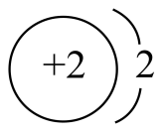，D错误。
故选C。
3．D
【详解】A．定容时需要用玻璃棒引流，A错误；
B．润洗滴定管时应取少量标准液于滴定管中，倾斜着转动滴定管进行润洗，B错误；
C．滴定时，应手持锥形瓶上端轻微地摇动锥形瓶，不能手持锥形瓶底端摇动，C错误；
D．读数时，眼睛平视滴定管凹液面最低点，D正确；
答案选D。
4．C
【详解】A．苄氯分子含有饱和C原子，且饱和碳原子连有三种不同的基团，分子空间结构不对称，故苄氯为极性分子，A错误；
B．同主族元素从上到下电负性逐渐减小，故电负性：$\text{χ}\left(\text{F}\right)>\text{χ}\left(\text{Cl}\right)$，B错误；
C．电子层结构相同时，离子半径随原子序数增大而减小，故离子半径：$\text{r}\left({\text{F}}^{−}\right)>\text{r}\left({\text{Na}}^{+}\right)$，C正确；
D．15-冠-5是分子，与阳离子${\text{Na}}^{+}$之间不存在离子键，二者通过非共价键形成超分子，D错误；
故选C。
5．D 6．D 7．C
【解析】5．Ａ．同素异形体是同种元素形成的不同单质间的互称，${\text{S}}^{2−}$是离子不是单质，A错误；
Ｂ．根据信息可知青蒿素中含有—O—O—，类比双氧水的分子结构可知其不稳定，高温条件下易分解，B错误；
Ｃ．${\text{NH}}_{3}$中心原子N原子价层电子对数为$3+\frac{1}{2}×\left(5−1×3\right)=4$，采用${\text{sp}}^{3}$杂化，孤电子对数为1，${\text{CH}}_{4}$中心原子C原子价层电子对数为$4+\frac{1}{2}×\left(4−1×4\right)=4$，采用${\text{sp}}^{3}$杂化，孤电子对数为0，中心原子杂化方式相同时，孤电子对数越多，孤电子对对成键电子对的排斥力越大，键角越小，则${\text{NH}}_{3}$分子中H—N—H键角小于${\text{CH}}_{4}$分子中H—C—H键角，C错误；
Ｄ．鸟嘌呤、胞嘧啶中含有$−\text{NH}−$、$−{\text{NH}}_{2}$、O原子、N原子，可形成氢键，从而实现互补配对，如图所示：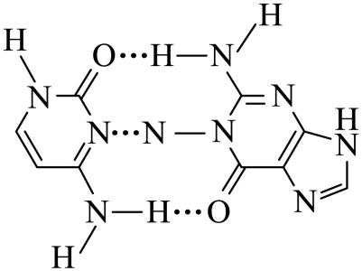，D正确。
故选D。
6．A．黑火药爆炸时，${\text{KNO}}_{3}$、C和S反应生成${\text{K}}_{2}\text{S}、{\text{N}}_{2}$和${\text{CO}}_{2}$，该反应的化学方程式为$2{\text{KNO}}_{3}+3\text{C}+\text{S}={\text{K}}_{2}\text{S}+{\text{N}}_{2}↑+3{\text{CO}}_{2}↑$，A错误；
B．电解饱和NaCl溶液生成${\text{Cl}}_{2}、{\text{H}}_{2}$和NaOH，该反应的离子方程式为$2{\text{Cl}}^{−}+2{\text{H}}_{2}\text{O}\begin{aligned}\underline{\underline{通电}} \\ \end{aligned}{\text{H}}_{2}↑+{\text{Cl}}_{2}↑+2{\text{OH}}^{−}$，B错误；
C．丙烯生成聚丙烯的反应为$\begin{aligned}{\text{nCH}}_{2}=\text{CH}−{\text{CH}}_{3}\overset{催化剂}{→}[{\text{CH}}_{2}−\underset{|}{\text{C}}\text{H}]_{\text{n}} \\ {\text{CH}}_{3}\end{aligned}$，C错误；
D．向饱和氨盐水中通入过量${\text{CO}}_{2}$生成${\text{NH}}_{4}\text{Cl}$和溶解度较小的${\text{NaHCO}}_{3}$，${\text{NaHCO}}_{3}$结晶析出，D正确。
故选D。
7．A．蛋白质在饱和${\left({\text{NH}}_{4}\right)}_{2}{\text{SO}}_{4}$溶液中会发生盐析，故可用饱和${\left({\text{NH}}_{4}\right)}_{2}{\text{SO}}_{4}$溶液分离提纯蛋白质，与蛋白质能发生水解反应无关，A错误；
B．青蒿素在乙醚中的溶解度较大，故可用乙醚提取青蒿素，与二者的组成元素无关，B错误；
C．${\text{I}}_{2}$在${\text{CCl}}_{4}$中的溶解度大于在水中的溶解度，且${\text{CCl}}_{4}$与水不互溶，故可用${\text{CCl}}_{4}$萃取碘水中的${\text{I}}_{2}$，C正确；
D．不同烃的沸点不同，故可用分馏法从石油中获得汽油、柴油，与烃的密度无关，D错误。
故选C。
8．A
【分析】光解过程中，电极a上电子流出，发生氧化反应，a为负极，电极反应式为：$2{\text{H}}_{2}\text{O}−4{\text{e}}^{−}={\text{O}}_{2}↑+4{\text{H}}^{+}$；电极b上电子流入，发生还原反应，b为正极，电极反应式为：$2{\text{H}}^{+}+2{\text{e}}^{−}={\text{H}}_{2}↑$。
【详解】A．根据分析，电极a为负极，发生氧化反应，电极反应式为：$2{\text{H}}_{2}\text{O}−4{\text{e}}^{−}={\text{O}}_{2}↑+4{\text{H}}^{+}$，生成物有O₂，A正确；
B．原电池中阳离子向正极移动，电极a上生成${\text{H}}^{+}$，电极b上消耗${\text{H}}^{+}$，${\text{H}}^{+}$通过质子交换膜从左室移向右室，B错误；
C．在探究溶液浓度变化时，不仅要关注溶质的变化，也要关注溶剂的变化，在光解总反应是电解水，${\text{H}}_{2}{\text{SO}}_{4}$溶液中${\text{H}}_{2}\text{O}$减少，${\text{H}}_{2}{\text{SO}}_{4}$溶液浓度增大，pH减小，C错误；
D．生成$1{\text{molH}}_{2}$，转移2mol电子，外电路通过0.01mol电子时，电极b上生成$0.005{\text{molH}}_{2}$，D错误；
答案选A。
9．B
【详解】A．X中不饱和键均可以与${\text{H}}_{2}$发生加成反应，1molX中苯环与3molH₂发生加成反应、碳碳双键与1molH₂发生加成反应、酮羰基与2molH₂发生加成反应，则1molX最多能和$6{\text{molH}}_{2}$发生加成反应，A错误；
B．饱和碳原子采用${\text{sp}}^{3}$杂化，碳碳双键的碳原子采用${\text{sp}}^{2}$杂化，1个Y分子中，采用${\text{sp}}^{3}$杂化的碳原子有2个，采用${\text{sp}}^{2}$杂化的碳原子有4个，数目比为$1:2$，B正确；
C．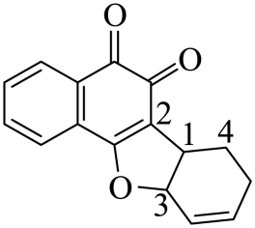中1号碳原子为饱和碳原子，与2、3、4号碳原子直接相连，这4个碳原子不可能全部共面，C错误；
D．Z分子中含有碳碳双键，能使${\text{Br}}_{2}$的${\text{CCl}}_{4}$溶液褪色，D错误；
答案选B。
10．A
【详解】A．过程Ⅱ为：${\text{*CO}}_{2}$和${\text{*NO}}_{3}^{−}$在酸性条件下被还原为$\text{*CO}$和${\text{*NH}}_{2}$的反应，生成了N—H等极性共价键；过程Ⅲ为$\text{*CO}$与${\text{*NH}}_{2}$生成$\text{*CO}{\left({\text{NH}}_{2}\right)}_{2}$的反应，生成了C—N极性共价键，A正确；
B．过程Ⅱ是得电子的还原反应，N元素的化合价由$+5$降为$−2$，C元素的化合价由$+4$降为$+2$，B错误；
C．所给离子方程式电荷不守恒，根据反应机理图可知，过程Ⅱ需要外界提供电子，则正确的反应方程式为${\text{CO}}_{2}+2{\text{NO}}_{3}^{−}+18{\text{H}}^{+}+16{\text{e}}^{−}\begin{aligned}\underline{\underline{通电}} \\ 催化剂\end{aligned}\text{CO}{({\text{NH}}_{2})}_{2}+7{\text{H}}_{2}\text{O}$，C错误；
D．常温常压、无催化剂条件下，${\text{CO}}_{2}$与${\text{NH}}_{3}⋅{\text{H}}_{2}\text{O}$反应生成${\left({\text{NH}}_{4}\right)}_{2}{\text{CO}}_{3}$或${\text{NH}}_{4}{\text{HCO}}_{3}$，D错误；
故选A。
11．B
【详解】A．步骤Ⅰ中产生的蓝色沉淀是Cu(OH)₂，而非[Cu(NH₃)₄]SO₄。因为适量浓氨水与CuSO₄溶液反应首先生成Cu(OH)₂沉淀，过量氨水才会溶解沉淀形成络合物，A错误；
B．步骤Ⅱ中，深蓝色溶液（加入浓氨水）中的Cu²⁺因形成[Cu(NH₃)₄]²⁺络离子而浓度降低，而蓝色溶液（加入稀盐酸）中Cu²⁺可以自由移动，浓度较高。因此c_{深蓝色}(Cu²⁺) < c_{蓝色}(Cu²⁺)，B正确；
C．步骤Ⅲ中无明显现象并非因铁钉钝化。铁在碱性溶液中不易钝化，且后续加入盐酸后有反应发生，说明铁未钝化。真正原因是络合物中Cu²⁺浓度过低，无法被Fe置换，C错误；
D．步骤Ⅲ中加入盐酸后，H⁺与NH₃结合生成NH₄⁺，导致配合物释放Cu²⁺，随后Fe与H⁺反应生成H₂（气泡），并与Cu²⁺发生置换反应生成Cu，D的反应式未体现H⁺的作用，与实际反应原理不符，D错误；
故选B。
12．B
【分析】有色金属冶炼废渣(含$\text{Cu}、\text{Ni}、\text{Si}$等的氧化物)用过量的较浓${\text{H}}_{2}{\text{SO}}_{4}$溶液酸浸后，浸取液主要含有${\text{CuSO}}_{\text{4}}$、${\text{NiSO}}_{4}$，加入${\text{NaHSO}}_{\text{3}}$溶液提铜，滤液加入${\left({NH}_{4}\right)}_{\text{2}}{\text{C}}_{\text{2}}{\text{O}}_{\text{4}}$溶液沉镍得到${\text{NiC}}_{\text{2}}{\text{O}}_{\text{4}}$。
【详解】A．若${\text{H}}_{2}{\text{SO}}_{4}$两步均完全电离，则溶液中存在电荷守恒：$\text{c}\left({\text{H}}^{+}\right)=2\text{c}\left({\text{SO}}_{4}^{2−}\right)+\text{c}\left({\text{OH}}^{−}\right)$，但根据题给信息${\text{K}}_{\text{a}}\left({\text{HSO}}_{4}^{−}\right)=1.2×{10}^{−2}$知，在较浓的${\text{H}}_{2}{\text{SO}}_{4}$溶液中${\text{H}}_{2}{\text{SO}}_{4}$仅第一步电离完全，电离出大量的${\text{H}}^{+}$会抑制第二步电离，第二步电离不完全，溶液中存在${\text{HSO}}_{4}^{−}$，因此电荷守恒应表示为$\text{c}\left({\text{H}}^{+}\right)=\text{c}\left({\text{HSO}}_{4}^{−}\right)+2\text{c}\left({\text{SO}}_{4}^{2−}\right)+\text{c}\left({\text{OH}}^{−}\right)$，A错误；
B．该反应的平衡常数$\text{K}=\frac{\text{c}\left({\text{H}}_{2}{\text{SO}}_{3}\right)⋅\text{c}\left({\text{SO}}_{3}^{2−}\right)}{{\text{c}}^{2}\left({\text{HSO}}_{3}^{−}\right)}=\frac{\text{c}\left({\text{H}}_{2}{\text{SO}}_{3}\right)}{\text{c}\left({\text{H}}^{+}\right)⋅\text{c}\left({\text{HSO}}_{3}^{−}\right)}⋅\frac{\text{c}\left({\text{H}}^{+}\right)⋅\text{c}\left({\text{SO}}_{3}^{2−}\right)}{\text{c}\left({\text{HSO}}_{3}^{−}\right)}=\frac{{\text{K}}_{\text{a}2}\left({\text{H}}_{2}{\text{SO}}_{3}\right)}{{\text{K}}_{\text{a}1}\left({\text{H}}_{2}{\text{SO}}_{3}\right)}=\frac{6.0×{10}^{−8}}{1.2×{10}^{−2}}=5.0×{10}^{−6}$，B正确；
C．${\text{NH}}_{4}^{+}$得到1个${\text{OH}}^{−}$生成${\text{NH}}_{3}⋅{\text{H}}_{2}\text{O}$，${\text{C}}_{2}{\text{O}}_{4}^{2−}$得1个${\text{H}}^{+}$生成${\text{HC}}_{2}{\text{O}}_{4}^{−}$得2个${\text{H}}^{+}$生成${\text{H}}_{2}{\text{C}}_{2}{\text{O}}_{4}$，水电离出的${\text{H}}^{+}$与${\text{OH}}^{−}$浓度相等，即${\text{c}}_{水}\left({\text{H}}^{+}\right)={\text{c}}_{水}\left({\text{OH}}^{−}\right)$，则溶液中存在质子守恒$:{\text{c}}_{水}\left({\text{OH}}^{−}\right)=\text{c}\left({\text{NH}}_{3}·{\text{H}}_{2}\text{O}\right)+\text{c}\left({\text{OH}}^{−}\right)=2\text{c}\left({\text{H}}_{2}{\text{C}}_{2}{\text{O}}_{4}\right)+\text{c}\left({\text{HC}}_{2}{\text{O}}_{4}^{−}\right)+\text{c}\left({\text{H}}^{+}\right)={\text{c}}_{水}\left({\text{H}}^{+}\right)$，C错误；
D．考虑过程中溶液的少量损耗(吸附在沉淀表面被过滤除去)，${\text{n}}_{提铜}\left({\text{Na}}^{+}\right)>{\text{n}}_{沉镍}\left({\text{Na}}^{+}\right)$，同时“沉镍”过程中加入了${\left({\text{NH}}_{4}\right)}_{2}{\text{C}}_{2}{\text{O}}_{4}$溶液，溶液体积增加，因此${\text{c}}_{提铜}\left({\text{Na}}^{+}\right)>{\text{c}}_{沉镍}\left({\text{Na}}^{+}\right)$，D错误；
故选B。
13．A
【分析】550℃时，曲线①物质的量是5mol，根据原子守恒，n(C)=3mol，则其不可能是含碳微粒，故曲线①表示${\text{H}}_{2}$，升高温度，反应Ⅰ平衡正移，反应Ⅱ平衡逆向移动，CO物质的量增大，则曲线③代表CO，温度升高，反应Ⅲ逆向移动，${CH}_{4}$物质的量降低，则曲线②代表${CH}_{4}$，据此解答。
【详解】A．$550℃$时，$\text{n}\left({\text{H}}_{2}\right)=5\text{mol}$，$\text{n}\left({\text{CO}}_{2}\right)=2.2\text{mol}$，$\text{n}\left({\text{CH}}_{4}\right)=\text{n}\left(\text{CO}\right)=0.4\text{mol}$，根据C原子守恒，可得$\text{n}\left({\text{C}}_{3}{\text{H}}_{8}{\text{O}}_{3}\right)=\frac{\text{n}\left(\text{C}\right)−\text{n}\left({\text{CO}}_{2}\right)−\text{n}\left(\text{CO}\right)−\text{n}\left({\text{CH}}_{4}\right)}{3}=0$，根据O原子守恒，可得$\text{n}\left({\text{H}}_{2}\text{O}\right)=\frac{\text{n}\left(\text{O}\right)−2\text{n}\left({\text{CO}}_{2}\right)−\text{n}\left(\text{CO}\right)−3\text{n}\left({\text{C}}_{3}{\text{H}}_{8}{\text{O}}_{3}\right)}{1}=7.2\text{mol}$(也可利用H原子守恒计算，结果相同)，则$\text{α}\left({\text{H}}_{2}\text{O}\right)=\frac{9\text{mol}−7.2\text{mol}}{9\text{mol}}×100\text{\%}=20\text{\%}$，A正确；
B．$550℃$时，$\text{n}\left({\text{CO}}_{2}\right)=2.2\text{mol}$，$\text{n}\left(\text{CO}\right)=0.4\text{mol}$，则$\text{n}\left({\text{CO}}_{2}\right):\text{n}\left(\text{CO}\right)=11:2$，B错误；
C．$400\sim 550℃$范围，随温度升高，反应Ⅱ、Ⅲ平衡均逆向移动，$\text{n}\left({\text{CO}}_{2}\right)$增大，说明反应Ⅲ逆向移动程度更大，则${\text{H}}_{2}\text{O}$的物质的量减小，C错误；
D．增大压强，反应Ⅰ平衡逆向移动，反应Ⅱ平衡不移动，反应Ⅲ平衡正向移动，${\text{H}}_{2}$的物质的量减小，D错误；
故选A。
14．(1) 氧化${\text{S}}^{2−}$生成S，促进酸浸反应正向进行 否。$\text{pH}=0$时，$\text{c}\left({\text{H}}^{+}\right)=1\text{mol}⋅{\text{L}}^{−1}$
$$\text{c}\left({\text{S}}^{2−}\right)=\frac{{\text{K}}_{\text{a}1}\left({\text{H}}_{2}\text{S}\right)⋅{\text{K}}_{\text{a}2}\left({\text{H}}_{2}\text{S}\right)⋅\text{c}\left({\text{H}}_{2}\text{S}\right)}{{\text{c}}^{2}\left({\text{H}}^{+}\right)}=\frac{1.0×{10}^{−7}×1.2×{10}^{−13}×{10}^{−2}}{1^{2}}\text{mol}⋅{\text{L}}^{−1}=1.2×{10}^{−22}\text{mol}⋅{\text{L}}^{−1}$$
$\text{c}\left({\text{Cd}}^{2+}\right)=\frac{{\text{K}}_{\text{sp}}\left(\text{CdS}\right)}{\text{c}\left({\text{S}}^{2−}\right)}=\frac{8.0×{10}^{−27}}{1.2×{10}^{−2}}\text{mol}⋅{\text{L}}^{−1}≈6.67×{10}^{−5}\text{mol}⋅{\text{L}}^{−1}>1.0×{10}^{−5}\text{mol}⋅{\text{L}}^{−1}$，则${\text{Cd}}^{2+}$未沉淀完全 ZnO
(2) ${\text{Cl}}^{−}$ 负电
(3) $2{\text{H}}_{3}{\text{AsO}}_{3}+3\text{ZnS}+6{\text{H}}^{+}={\text{As}}_{2}{\text{S}}_{3}+3{\text{Zn}}^{2+}+6{\text{H}}_{2}\text{O}$ 随着反应的进行，溶液pH增大，溶液中${\text{H}}_{2}\text{S}$浓度减小，促进${\text{As}}_{2}{\text{S}}_{3}+6{\text{H}}_{2}\text{O}⇌2{\text{H}}_{3}{\text{AsO}}_{3}+3{\text{H}}_{2}\text{S}$平衡正向移动，${\text{As}}_{2}{\text{S}}_{3}$重新溶解，砷回收率下降
【分析】闪锌矿中含ZnS、FeS、CdS等，加入${\text{H}}_{2}{\text{SO}}_{4}、{\text{O}}_{2}$酸浸后，ZnS、FeS、CdS分别转化为${\text{Zn}}^{2+}、{\text{Fe}}^{3+}、{\text{Cd}}^{2+}$，硫元素转化为硫单质，经过除铁、除镉除去${\text{Fe}}^{3+}$与${\text{Cd}}^{2+}$，调pH、沉锌后获得ZnS，据此解答。
【详解】（1）①酸浸时，若不通入${\text{O}}_{2}$，会发生反应：$\text{ZnS}+{\text{H}}_{2}{\text{SO}}_{4}⇌{\text{ZnSO}}_{4}+{\text{H}}_{2}\text{S}$，通入${\text{O}}_{2}$可以氧化${\text{S}}^{2−}$生成S，促进酸浸反应正向进行，提高${\text{Zn}}^{2+}$浸出率；
②通入${\text{H}}_{2}\text{S}$除镉，当溶液$\text{pH}=0、\text{c}\left({\text{H}}_{2}\text{S}\right)=0.01\text{mol}⋅{\text{L}}^{−1}$时，$\text{c}\left({\text{H}}^{\text{+}}\right)=1\text{mol}⋅{\text{L}}^{−1}$， 又因为${\text{K}}_{\text{a}1}\left({\text{H}}_{2}\text{S}\right)=1.0×{10}^{−7},{\text{K}}_{\text{a}2}\left({\text{H}}_{2}\text{S}\right)=1.2×{10}^{−13}$，${\text{K}}_{\text{a}1}\left({\text{H}}_{2}\text{S}\right)×{\text{K}}_{\text{a}2}\left({\text{H}}_{2}\text{S}\right)=\frac{{\text{c(H}}^{\text{+}}\text{)}×{\text{c(HS}}^{\text{-}}\text{)}}{{\text{c(H}}_{\text{2}}\text{S)}}×\frac{{\text{c(H}}^{\text{+}}\text{)}×{\text{c(S}}^{\text{2-}}\text{)}}{{\text{c(HS}}^{\text{-}}\text{)}}$=$\frac{{\text{c}}^{\text{2}}{\text{(H}}^{\text{+}}\text{)}×{\text{c(S}}^{\text{2-}}\text{)}}{{\text{c(H}}_{\text{2}}\text{S)}}$，则$\text{c}\left({\text{S}}^{\text{2-}}\right)\text{=}\frac{1×{10}^{−7}×1.2×{10}^{−13}×0.01}{1^{2}}\text{mol/L}$=$\text{=}1.2×{10}^{−22}\text{mol/L}$，则此时$\text{c}\left({\text{Cd}}^{\text{2+}}\right)\text{=}\frac{{\text{K}}_{\text{sp}}\text{(CdS)}}{\text{c}\left({\text{S}}^{\text{2-}}\right)}\text{=}\frac{\text{8.0}×{\text{10}}^{\text{-27}}}{\text{1.2}×{\text{10}}^{\text{-22}}}\text{mol/L=6.6}×{\text{10}}^{\text{-5}}\text{mol/L}$，此时${\text{Cd}}^{2+}$的浓度大于$1.0×{10}^{−5}\text{mol}⋅{\text{L}}^{−1}$，离子沉淀不完全。
③由②知，除镉时溶液酸性较强，故应在不引入新杂质的同时消耗溶液中的${\text{H}}^{+}$，加入的氧化物为ZnO。
（2）晶胞掺杂过程中，应由半径相近的微粒进行替换，则区域A中，由${\text{Cl}}^{−}$替换${\text{S}}^{2−}$，区域B中，由${\text{Cu}}^{+}$替换${\text{Zn}}^{2+}$；按照均摊法，区域B中含${\text{Zn}}^{2+}$：3个、${\text{Cu}}^{+}$：1个、${\text{S}}^{2−}$：$8×\frac{1}{8}+6×\frac{1}{2}=4$个，$\left(+2\right)×3+\left(+1\right)×1+\left(−2\right)×4=−1$，则区域B带负电。
（3）①根据质量守恒、电荷守恒和题给信息“酸性废液”， $\text{ZnS}$与${\text{H}}_{\text{3}}{\text{AsO}}_{\text{3}}$反应除了生成${\text{As}}_{\text{2}}{\text{S}}_{\text{3}}$外还有锌离子，写出反应的离子方程式为：$2{\text{H}}_{3}{\text{AsO}}_{3}+3\text{ZnS}+6{\text{H}}^{+}={\text{As}}_{2}{\text{S}}_{3}+3{\text{Zn}}^{2+}+6{\text{H}}_{2}\text{O}$。
②随着反应的进行，溶液pH增大，溶液中${\text{H}}_{2}\text{S}$浓度减小，促进${\text{As}}_{2}{\text{S}}_{3}+6{\text{H}}_{2}\text{O}⇌2{\text{H}}_{3}{\text{AsO}}_{3}+3{\text{H}}_{2}\text{S}$平衡正向移动，${\text{As}}_{2}{\text{S}}_{3}$重新溶解，砷回收率下降，所以反应$\text{4h}$后，砷回收率下降。
15．(1)较大
(2)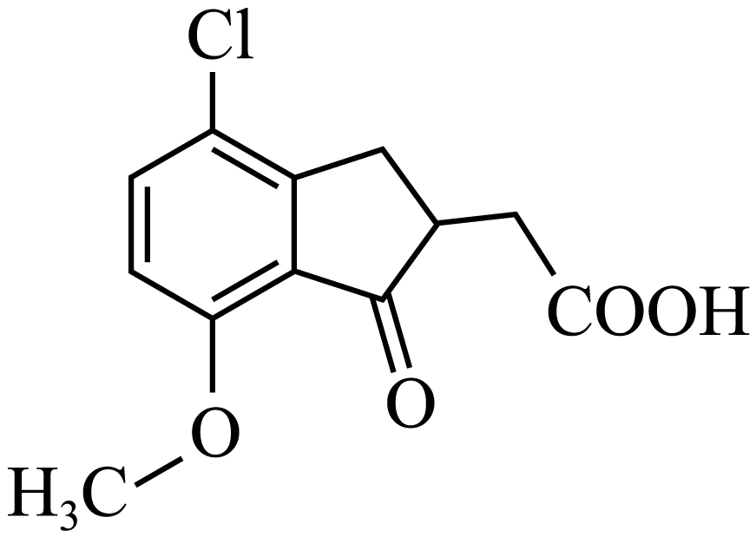
(3) 羧基 1
(4)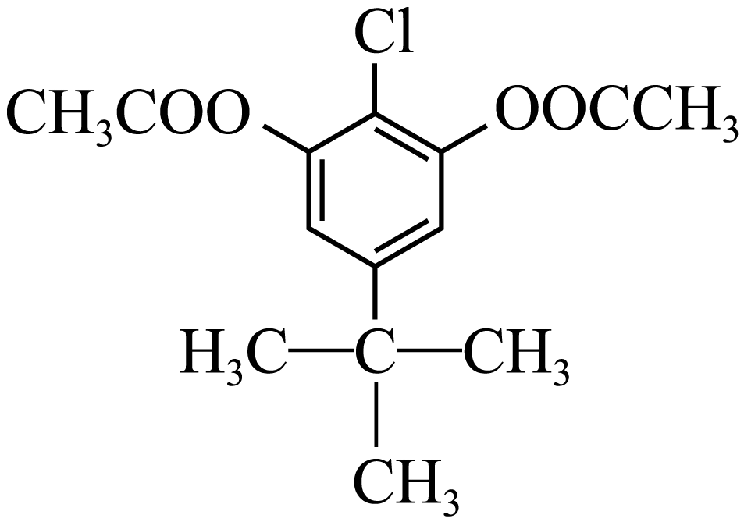或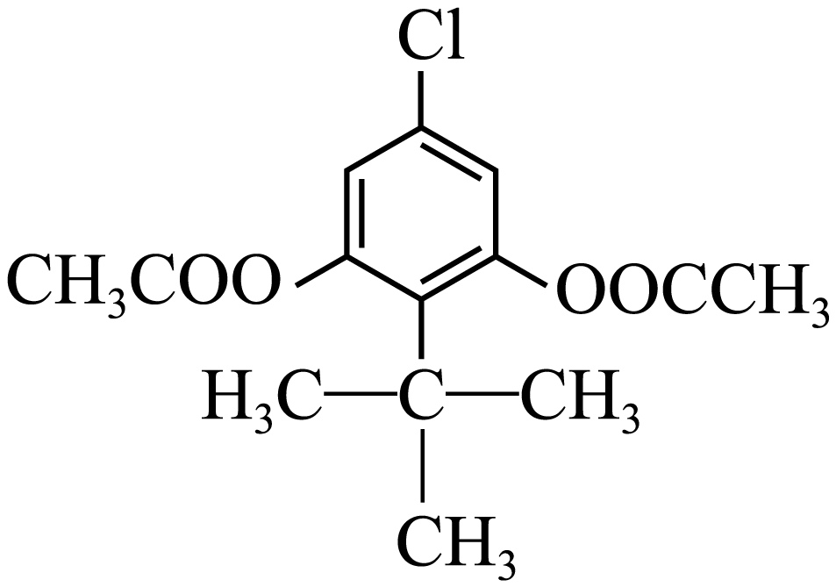
(5)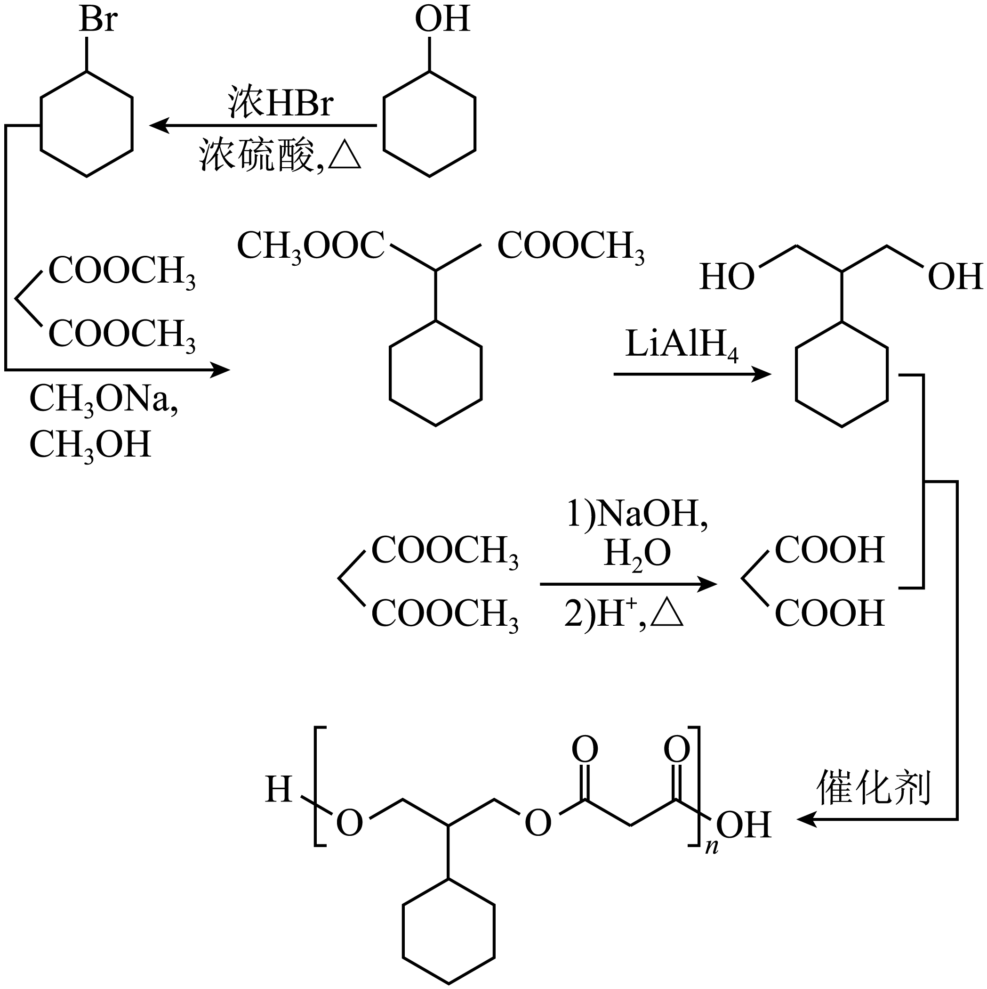
【分析】
A 与B在甲醇钠和甲醇的作用下，脱去溴化氢，生成C，C水解并脱去羧基生成D，D与五氧化二磷反应成环，生成E，E先经过酯化，在和乙二醇反应生成F，F被四氢铝锂还原生成G，详细流程为：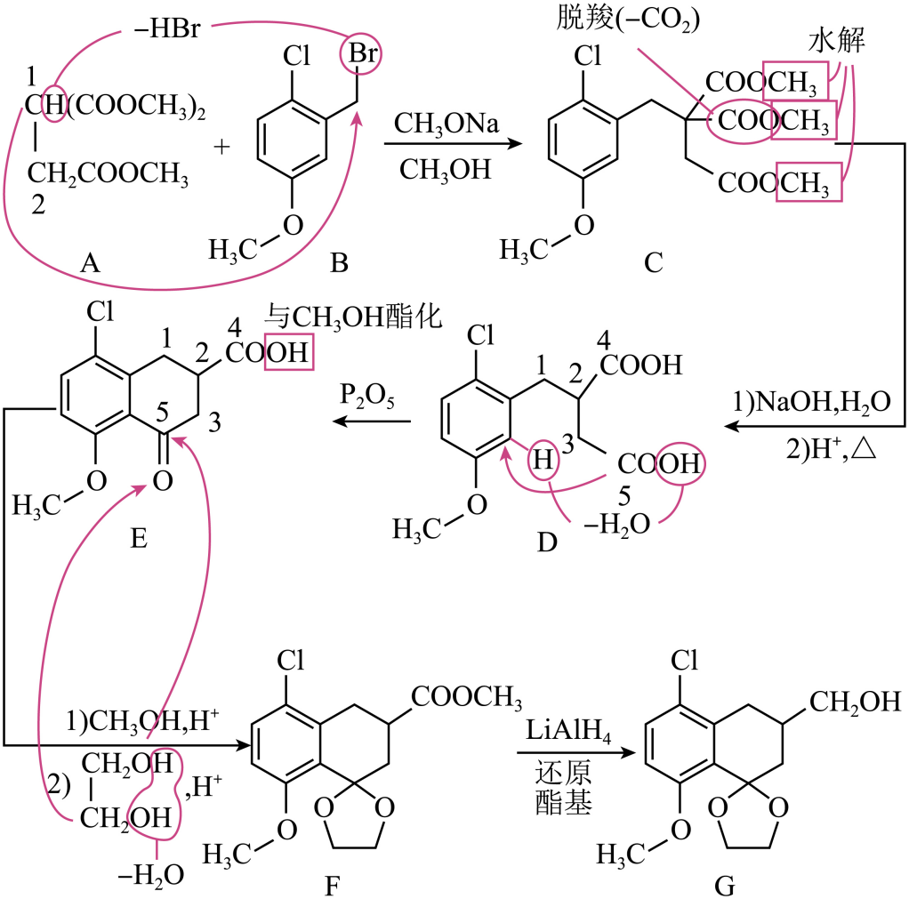
据此解答。
【详解】（1）1号碳与两个酯基相连，2号碳只与一个酯基相连，酯基具有吸电子效应，使与其相连的碳原子上的电子云密度降低，从而增强了C—H键的极性，因此1号碳的C-H键极性相对较大。
（2）
由有机速破可知，D→E的反应是5号羧基与苯环上甲氧基同侧邻位碳上的H原子发生取代反应，而D中的4号羧基也可能发生类似反应，会生成含五元环的副产物。
（3）根据E的结构简式可知其含氧官能团还有羧基。F分子中只有与$−{\text{COOCH}}_{3}$直接相连的碳原子是手性碳原子。
（4）
G的分子式为${\text{C}}_{14}{\text{H}}_{17}{\text{O}}_{4}\text{Cl}$，其不饱和度为6.G的同分异构体在碱性条件下水解后酸化得到X和Y，且$\text{n}\left(\text{X}\right):\text{n}\left(\text{Y}\right)=2:1$，Y含苯环且能与${\text{FeCl}}_{3}$溶液发生显色反应，则Y含有酚羟基，因此该同分异构体是X与Y形成的酯。X的相对分子质量为60，据此可知X为${\text{CH}}_{3}\text{COOH}$，因此该同分异构体中含有2个${\text{CH}}_{3}\text{COO}−$基团，该基团不饱和度为1，苯环的不饱和度为4，不饱和度共为6，则该同分异构体不含其他不饱和结构。其分子中含有17个H原子，且H原子只有3种不同化学环境，说明该分子具有高度对称性，2个${\text{CH}}_{3}\text{COO}−$在苯环上处于对称位置。如果Cl原子连在苯环侧链中的碳原子上，则无论如何安排都不能得到只含有3种不同化学环境的H原子的结构，所以Cl原子连在苯环上。除${\text{CH}}_{3}\text{COO}−$外，其他11个H原子只有2种不同化学环境，则应含有一个只有1种化学环境的H原子的取代基，该基团只能为$−\text{C}{\left({\text{CH}}_{3}\right)}_{3}$，苯环上未被取代的2个对称的H原子作为第3种化学环境的H原子，由此可得符合条件的同分异构体为：、。
（5）
根据目标产物逆向分析，目标产物为聚酯，其单体为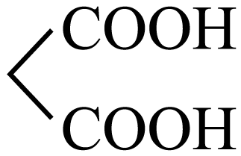和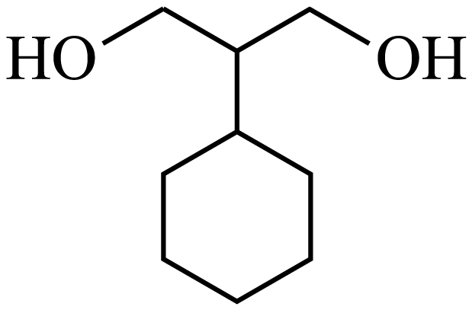，其中可由先水解再酸化获得，而含有2个$−{\text{CH}}_{2}\text{OH}$，流程中物质G含有$−{\text{CH}}_{2}\text{OH}$结构，该结构是由$−{\text{COOCH}}_{3}$被${\text{LiAlH}}_{4}$还原而来，则可由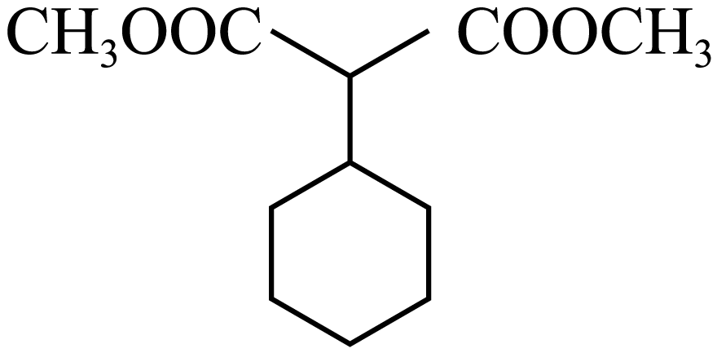被${\text{LiAlH}}_{4}$还原而来，而可视为的亚甲基上的H原子被环己基取代，这一步骤与题给流程中$\text{A}+\text{B}→\text{C}$的反应类似，因此可由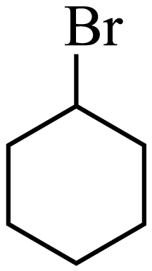与在${\text{CH}}_{3}\text{ONa}$和${\text{CH}}_{3}\text{OH}$作用下反应生成，可由与HBr反应制得。具体合成路线为：。
【点睛】有机合成路线设计融入高聚物合成以强化化学与材料科学的联系，命题从单一官能团转化转向多步骤串联反应、跨模块知识整合，主要体现在路线延长、官能团转化复杂化、涉及陌生反应机理等方面。这类题目通过真实情境(如药物合成、高分子材料)建模，促使考生从碎片化知识记忆转向系统性思维构建，掌握逆合成分析、反应条件筛选等核心方法。未来命题将更注重真实科研成果转化，要求考生在陌生信息中提取关键反应机理，体现“证据推理与模型认知”的化学学科核心素养。
16．(1) ${\text{Na}}_{2}{\text{SiO}}_{3}$ 碱性环境抑制吸氧腐蚀正极反应的进行，反应速率减慢；碱性溶液中，${\text{O}}_{2}$溶解度较小，减少文物与${\text{O}}_{2}$的接触，减缓吸氧腐蚀
(2) $4\text{Fe}+{\text{SO}}_{4}^{2−}+4{\text{H}}_{2}\text{O}\begin{aligned}\underline{\underline{细菌}} \\ \end{aligned}\text{FeS}+3\text{Fe}{(\text{OH})}_{2}+2{\text{OH}}^{−}$ 滴加混合溶液后，铁片表面将出现蓝色和红色区域，较长时间后出现黄色斑点 ${\text{Fe}}^{3+}、{\text{Fe}}^{2+}$
(3)分别加入等体积(如5mL)的$0.5\text{mol}⋅{\text{L}}^{−1}\text{NaOH}$溶液和蒸馏水至浸没样品，在室温下，搅拌、浸泡30min；过滤，各取等量上清液(如2mL)置于两支小试管中，分别滴加$3\text{mL}0.5\text{mol}⋅{\text{L}}^{−1}{\text{HNO}}_{3}$溶液酸化，再分别滴加$0.05\text{mol}⋅{\text{L}}^{−1}{\text{AgNO}}_{3}$溶液；记录每份上清液至出现AgCl白色沉淀时消耗的${\text{AgNO}}_{3}$溶液体积
【详解】（1）①${\text{SiO}}_{2}$是酸性氧化物，可与NaOH溶液发生反应生成硅酸钠和水，化学方程式为${\text{SiO}}_{2}+2\text{NaOH}={\text{Na}}_{2}{\text{SiO}}_{3}+{\text{H}}_{2}\text{O}$。
②吸氧腐蚀时正极反应式为${\text{O}}_{2}+4{\text{e}}^{−}+2{\text{H}}_{2}\text{O}=4{\text{OH}}^{−}$，根据化学平衡移动原理，碱性溶液中，${\text{OH}}^{−}$浓度较大，会抑制${\text{O}}_{2}$得电子，使吸氧腐蚀的速率减慢；${\text{O}}_{2}$在高离子浓度的液体中溶解度较小，碱性溶液比纯水溶解氧的能力低，减少了文物与${\text{O}}_{2}$的接触，减缓吸氧腐蚀。
（2）①无氧、弱碱性的海水中，Fe在细菌作用下，被${\text{SO}}_{4}^{2−}$氧化为$+2$价的FeS、$\text{Fe}{\left(\text{OH}\right)}_{2}$，根据得失电子守恒、电荷守恒、原子守恒可写出该反应的离子方程式：$4\text{Fe}+{\text{SO}}_{4}^{2−}+4{\text{H}}_{2}\text{O}\begin{aligned}\underline{\underline{细菌}} \\ \end{aligned}\text{FeS}+3\text{Fe}{(\text{OH})}_{2}+2{\text{OH}}^{−}$。
②(ⅰ)由题图知，铁片在NaCl溶液中发生吸氧腐蚀，开始时，负极反应式为$\text{Fe}−2{\text{e}}^{−}={\text{Fe}}^{2+}$，正极反应式为${\text{O}}_{2}+4{\text{e}}^{−}+2{\text{H}}_{2}\text{O}=4{\text{OH}}^{−}$。${\text{Fe}}^{2+}$与${\text{K}}_{3}\left[\text{Fe}{\left(\text{CN}\right)}_{6}\right]$反应生成$\text{KFe}\left[\text{Fe}{\left(\text{CN}\right)}_{6}\right]$蓝色沉淀，即铁片上会出现蓝色区域；溶液中酚酞遇到${\text{OH}}^{−}$变红，铁片上会出现红色区域；由“有氧环境中，海水中的铁质文物表面形成FeOOH”知，${\text{Fe}}^{2+}$在盐水中被${\text{O}}_{2}$氧化成黄色的FeOOH，故现象是滴加混合溶液后，铁片表面将出现蓝色和红色区域，较长时间后出现黄色斑点；
(ⅱ)铁片发生吸氧腐蚀，负极区生成${\text{Fe}}^{2+}$，被${\text{O}}_{2}$进一步氧化为${\text{Fe}}^{3+}$，此时体系中的阳离子主要有${\text{Fe}}^{3+}、{\text{Fe}}^{2+}$。
（3）要检验脱氯效果，应控制样品用量、脱氯时间、取用体积等变量相同，利用${\text{Ag}}^{+}$与${\text{Cl}}^{−}$的反应进行实验。实验中，首先需要将等量的含氯FeOOH模拟样品分别用等体积的NaOH溶液与蒸馏水浸泡脱氯，然后过滤，得到上清液，取等体积的两种上清液，先用${\text{HNO}}_{3}$溶液酸化，再加入${\text{AgNO}}_{3}$溶液，通过比较出现AgCl白色沉淀时消耗。${\text{AgNO}}_{3}$溶液体积的大小，即可比较脱氯效果。
17．(1)5
(2) 该反应为放热反应，在绝热容器中进行，${\text{H}}_{2}\text{O}\left(\text{g}\right)$的比热容较大，则体系温度变化较小，催化剂活性受温度影响，${\text{H}}_{2}\text{O}\left(\text{g}\right)$过量可有效防止催化剂活性下降 ${\text{KHCO}}_{3}$ ${\text{K}}_{2}{\text{CrO}}_{4}$具有强氧化性，能使设备表面形成一层致密的氧化膜
(3) 当$\text{x}=0$时，载氧体为${\text{CeO}}_{2}$，氧化性较强，提供的O原子较多，将CO氧化为${\text{CO}}_{2}$，使得CO的物质的量减小，$\frac{\text{n}\left({\text{H}}_{2}\right)}{\text{n}\left(\text{CO}\right)}$增大 432 C、Fe、FeO 步骤Ⅰ中${\text{Fe}}_{2}{\text{O}}_{3}$作载氧体供氧，将甲烷转化为CO和氢气，避免生成大量积炭导致催化剂失活；采用分步制备，可提高原料利用率，且可以有效消除积碳使催化剂再生，同时步骤Ⅰ需要的温度较高，步骤Ⅱ需要的温度较低，分步制备也可节约能源
【详解】（1）反应的焓变=反应物的总键能-生成物的总键能，计算该反应的$ΔH$需$\text{C}≡\text{O}$。$\text{H}−\text{H}$、$\text{C}−\text{O}$、$\text{C}−\text{H}$、$\text{O}−\text{H}$，共5种化学键的键能数据。
（2）①该反应为放热反应，在绝热容器中进行时，若无水的存在，随着反应进行，温度会逐渐升高，由于使用了低温型催化剂，温度过高会导致催化剂的活性下降；${\text{H}}_{2}\text{O}\left(\text{g}\right)$的比热容较大，可以吸收大量的热从而使体系温度变化较小，因此，${\text{H}}_{2}\text{O}\left(\text{g}\right)$过量可有效防止催化剂活性下降。
②脱碳过程中，${\text{K}}_{2}{\text{CO}}_{3}$溶液会吸收${\text{CO}}_{2}$，发生反应${\text{K}}_{2}{\text{CO}}_{3}+{\text{CO}}_{2}+{\text{H}}_{2}\text{O}=2{\text{KHCO}}_{3}$，当${\text{K}}_{2}{\text{CO}}_{3}$溶液浓度偏高时，会生成较多${\text{KHCO}}_{3}$，而${\text{KHCO}}_{3}$溶解度相对较小，容易在溶液中达到饱和后结晶析出，从而堵塞设备。${\text{K}}_{2}{\text{CrO}}_{4}$中的Cr元素化合价为$+6$，处于最高价态，具有强氧化性，在钢制吸收塔的环境中，它会与铁发生氧化还原反应，使铁表面形成一层由铁的氧化物和铬的氧化物组成的致密氧化膜，这层氧化膜可以将钢铁与腐蚀性介质隔离开，阻止氧气、水和其他腐蚀性物质与钢铁接触，从而减缓腐蚀。
（3）①当$\text{x}=0$时，载氧体中没有${\text{Fe}}_{\text{2}}{\text{O}}_{\text{3}}$，只有${\text{CeO}}_{2}$，由于${\text{CeO}}_{2}$的氧化性较强，且其提供的O原子较多，可以将CO氧化为${\text{CO}}_{2}$，使得CO的物质的量减小，$\frac{\text{n}\left({\text{H}}_{2}\right)}{\text{n}\left(\text{CO}\right)}$增大；由题图乙可知，当$\text{x}=0.5$时，${\text{CH}}_{4}$转化率为60%，则${\text{n}}_{转化}\left({\text{CH}}_{4}\right)=300\text{mL}×60\text{\%}=180\text{mL}$，已知CO的选择性$=\frac{{\text{n}}_{生成}\left(\text{CO}\right)}{{\text{n}}_{转化}\left({\text{CH}}_{4}\right)}×100\text{\%}=80\text{\%}$，则${\text{n}}_{生成}\left(\text{CO}\right)=180\text{mL}×80\text{\%}=144\text{mL}$，根据图乙中数据可知，此时产物气中$\frac{\text{n}\left({\text{H}}_{2}\right)}{\text{n}\left(\text{CO}\right)}=2$，则${\text{n}}_{生成}\left({\text{H}}_{2}\right)=144\text{mL}×2=288\text{mL}$，故生成标准状况下CO和${\text{H}}_{2}$的总体积为432mL。
②新制载氧体与${\text{CH}}_{4}$反应后新生成的晶态物质，在步骤Ⅱ中会与${\text{H}}_{2}\text{O}\left(\text{g}\right)$反应，使载氧体再生从而继续与${\text{CH}}_{4}$反应，因此，在新制载氧体中不存在，而在与${\text{CH}}_{4}$反应后的载氧体中含有的晶态物质，会在步骤Ⅱ中与${\text{H}}_{2}\text{O}\left(\text{g}\right)$反应。因此，对比二者X射线衍射谱图可知，C、Fe、FeO在步骤Ⅱ中均可与${\text{H}}_{2}\text{O}\left(\text{g}\right)$反应。
③步骤Ⅰ中${\text{Fe}}_{2}{\text{O}}_{3}$作载氧体供氧，将甲烷转化为CO和氢气，可以避免生成大量积炭致催化剂活性降低甚至失活；采用分步制备，可提高原料利用率，且可以有效消除积碳使催化剂再生，同时步骤Ⅰ需要的温度较高，步骤Ⅱ需要的温度较低，分步制备也可节约能源。

